关于百万扩招数据填报的几点说明：

1.填报数据分为招生、教学、学生管理三个模块，各模块之间的数据独立，没有关连。

2.招生数据填报的是实际到校报名的人数，填入实际到校报名数据后请手动输入计划招生人数；如下图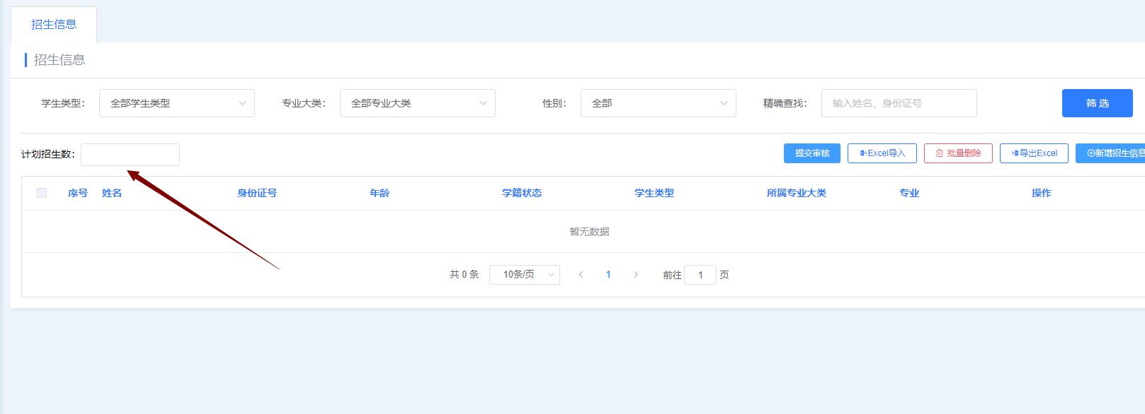

3.教学模块里的数据关系为：
·专业>培养方案>培养方案课程
·开课课程>授课课表
·开课课程>开课班级>班级学生
例如导入授课课表数据的时候需要填写课程名称和课程代码，我们会根据填写的课程名称和课程代码匹配到该课程下。
4.采集批次问题：2019年秋招的学生数据和2020年春招的学生数据填写在2019秋-2020春这个批次里；2020年秋招的学生数据填写在2020秋这个批次里。
例如，19年秋招的学生属于19秋-20春这个批次，数据统一填在19秋-20春这个批次里，不管是上几学期的课，招生、教学、学生稳定数据都填在这个批次里。

- 培养方案问题：由于excel无法多选学生类型，对于一个培养方案适用多个学生类型的情况，请先在excel里选一个类型上传，然后点击编辑培养方案按钮，进入编辑培养方案页面添加学生类型。培养方案的pdf文件也在编辑界面上传，如下图所示
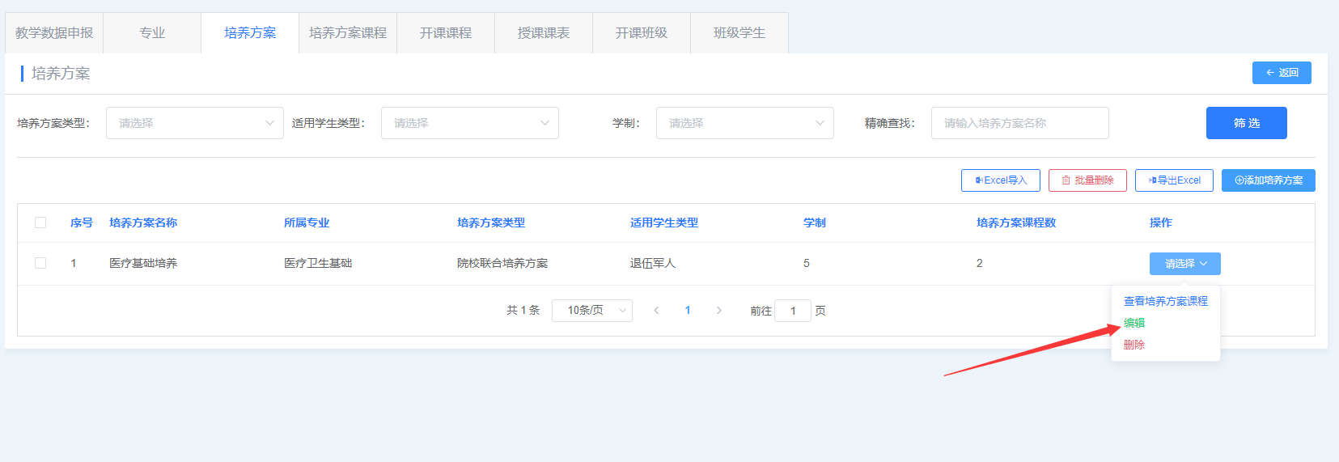
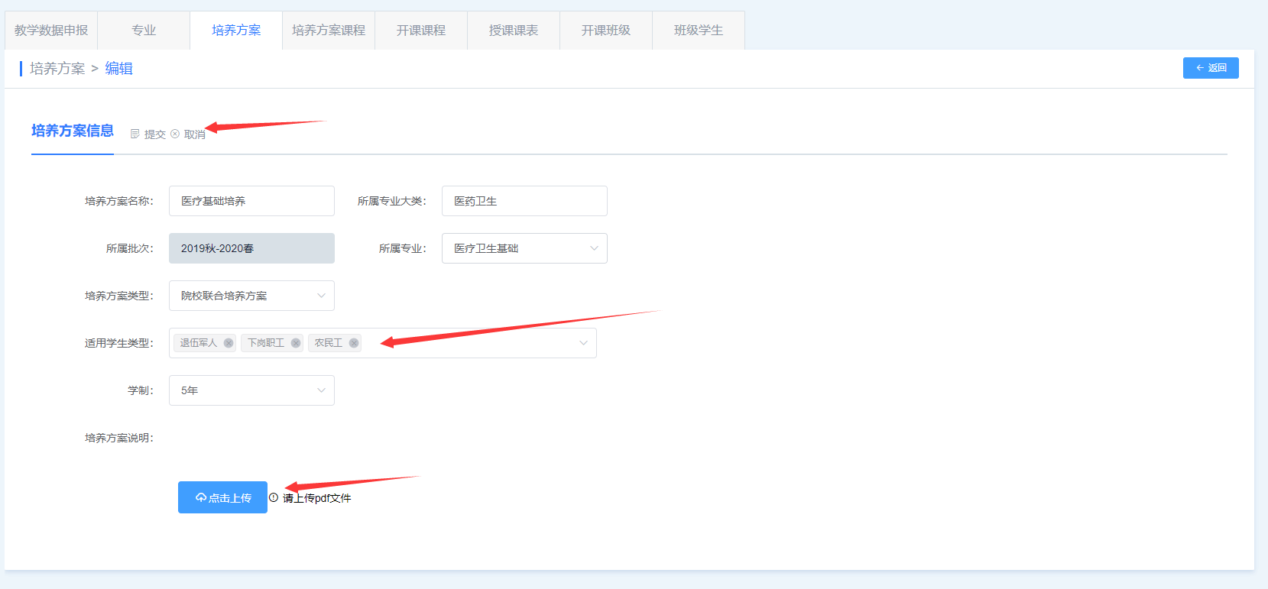
- 正在上的课程和未开始上的课程可以先不录入，后面在录。没有的数据不用填，比如没有奖惩数据就不用填。

- 班级学生信息录入问题：开课课程 > 开课班级 > 班级学生 这是一条线，数据相互关联；您需要先录入开课课程信息，在录入开课班级信息，最后录入班级学生信息；录开课班级的时候需要填写开课课程的名称和课程代码，根据课程名称和课程代码关联；录班级学生的时候需要填写开课名称、课程代码、班级名称，根据开课名称、课程代码、班级名称关联。

9.对于多个老师上同一门的情况，开课课程只能录入一条，从老师中选择一位课程负责人；授课课表中老师可以有很多，把这个开课课程下所有老师的信息分开录入。授课课表和班级没有关系。

11.培养方案里的是这个培养方案计划上的课程，不管有没有开课都需要录入；开课课程是已经开始上的课程，没有上的课程不需要填写；培养方案里的课程和开课课程没有关系；

12.开课课程是网课的情况：开课课程是网课时，不知道教师姓名、工号。教师姓名可以填写是哪个平台上的网课，工号填暂无工号；比如在智慧职教平台上的网课，教师姓名可以填智慧职教平台。

13.检查数据时发现很多老师乱填，随意改动导入模版，模板中很多地方是下拉框选择项，很多老师随意改成自己输入的内容，后续还需要老师重新修改；请老师们严格按照模版格式填写，下拉框选择的地方不要随意修改；

2.

